九上物理 | 电学必会作图题
【实物图】连接
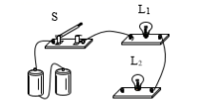
【一】如图所示，将实物电路补充完整，使灯 L1、L2 并联，开关控制整个电路．

【解析】先把两灯泡首首相连、尾尾相连组成并联，然后它们与开关串联，如下图所示：

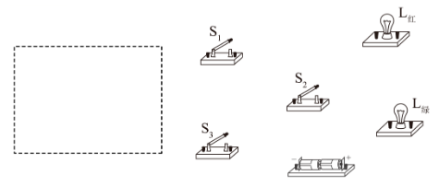
【二】某保密室有三道门，关上一道门相当于闭合一个开关。只要有一道门没有关上红色和绿色的指示灯都会发光。当三道门都关上时，红灯会熄灭，只有绿灯会发光。请设计出符合要求的电路图画在虚线的方框内，并根据所设计的电路图在图中用笔画线将实物连接成符合要求的电路。（要求：连线不能交叉，线头接在接线柱上。）

【解析】只要有一道门没有关上红色和绿色的指示灯都会发光。当三道门都关上时，红灯会熄灭，只有绿灯会发光，即两灯串联，开关闭合时将红灯短路，如下左图所示，将电路图接成实物图，如下右图所示：

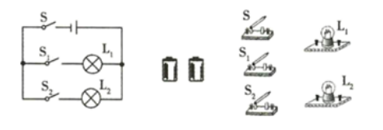
【三】如图所示，根据电路图，将电路元件一一对应地连接起来．

【解析】由电路图知，两灯并联，开关S位于干路，S1控制L1，S2控制L2，连接实物图：先将电池串联起来，然后从电源的正极或负极开始，使两个灯泡并联，开关S控制整个电路，开S1控制L1 ，开关S2控制L2 ，如图：

【四】一块木板上装有红灯泡电铃各一个。板上还装有电池组。如图所示，现将这块木板装在学校的传达室里，使值班人员从铃声和灯光组或的信号中，辨别是前门来客按开关，还是后门来客按开关。前将元件连线，并画出相应的电路图。
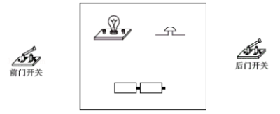

【解析】经分析可知，灯泡和电铃并联，且各有一个开关控制，结合实物图，连接如下：

先画出电源然后分支，一支画出电铃、后门开关，另一支画出灯泡、前面开关，然后汇合回到电源的负极，如下图所示：

【五】根据电路图，连接实物电路。
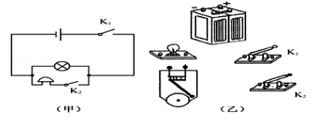

【解析】根据电流流向法，先从正极出发先经过干路开关K1，出现分支，一条支路只有灯泡，另一条支路通过开关K2 和电铃，如下图所示：

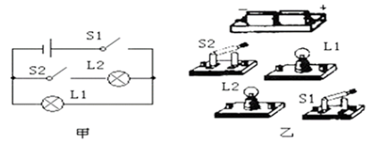
【六】图甲是小青同学做实验前画出的电路图，请根据这个电路图，将图乙中的实物元件用导线连接好。（导线不要交叉）

【解析】从电源的正极开始连接开关 S1，灯泡 L2、开关 S2，回到电源的负极，将灯泡 L1并联在灯泡 L2 和开关 S2 两端，如图所示：

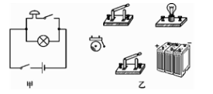
【七】根据如图甲所示的电路图，用笔画线表示导线，将图乙中元件连接起来．

【解析】从电源的正极出发，经开关后分支，一支经灯泡，另一支经电铃、开关后，两支路汇合回到电源的负极，如图所示：

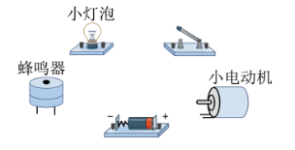
【八】请将下面电子元件用笔画线代替导线连入电路，要求小灯泡、电动机、蜂鸣器有一个不工作，剩余的两个也不会工作，小灯泡、电动机、蜂鸣器都要受开关的控制。

【解析】根据用电器互相影响的特点，用电器串联连接，连接实物图。

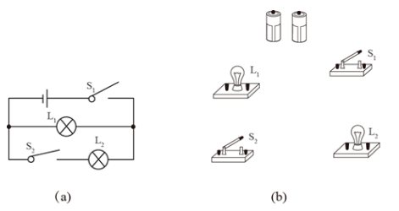
【九】根据电路图连接实物图

【解析】解：原电路中，两灯并联，开关 S2 与灯 L2 串联，只控制这个灯；S1 控制整个电路，根据电路图连接实物图，如下所示：

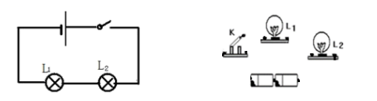
【十】根据电路图连接实物

【解析】两灯串联，根据电路图连接实物图，如图所示：

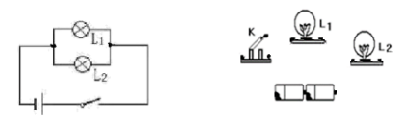
【十一】根据电路图连接实物

【解析】两灯并联，据电路图连接实物图，如图所示：

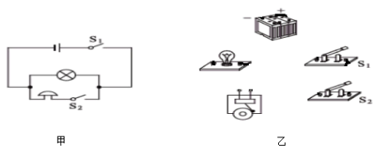
【十二】根据电路图连接实物

【解析】电铃与灯并联，S2 控制电铃，S1 控制整个电路，如图所示：

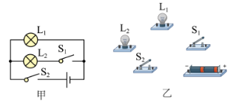
【十三】根据电路图，用笔画线代替导线，在电路中连接出如图乙所示的实物图。

【解析】两个灯泡并联，开关S2 控制整个电路，S1 控制L1 ，从电源的正极开始，最后回到电源负极。如图所示：

九上物理 | 电学必会作图题
【实物图】连接
【一】如图所示，将实物电路补充完整，使灯 L1、L2 并联，开关控制整个电路．

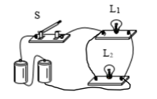
【解析】先把两灯泡首首相连、尾尾相连组成并联，然后它们与开关串联，如下图所示：

【二】某保密室有三道门，关上一道门相当于闭合一个开关。只要有一道门没有关上红色和绿色的指示灯都会发光。当三道门都关上时，红灯会熄灭，只有绿灯会发光。请设计出符合要求的电路图画在虚线的方框内，并根据所设计的电路图在图中用笔画线将实物连接成符合要求的电路。（要求：连线不能交叉，线头接在接线柱上。）

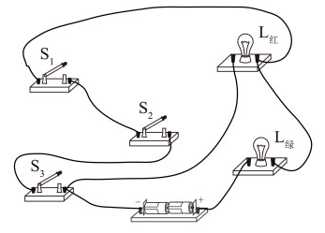
【解析】只要有一道门没有关上红色和绿色的指示灯都会发光。当三道门都关上时，红灯会熄灭，只有绿灯会发光，即两灯串联，开关闭合时将红灯短路，如下左图所示，将电路图接成实物图，如下右图所示：
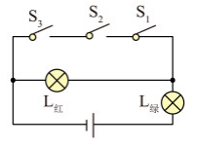

【三】如图所示，根据电路图，将电路元件一一对应地连接起来．

【解析】由电路图知，两灯并联，开关S位于干路，S1控制L1，S2控制L2，连接实物图：先将电池串联起来，然后从电源的正极或负极开始，使两个灯泡并联，开关S控制整个电路，开S1控制L1 ，开关S2控制L2 ，如图：
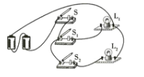

【四】一块木板上装有红灯泡电铃各一个。板上还装有电池组。如图所示，现将这块木板装在学校的传达室里，使值班人员从铃声和灯光组或的信号中，辨别是前门来客按开关，还是后门来客按开关。前将元件连线，并画出相应的电路图。

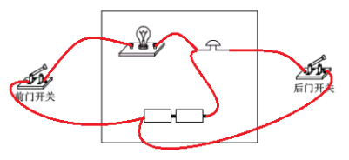
【解析】经分析可知，灯泡和电铃并联，且各有一个开关控制，结合实物图，连接如下：

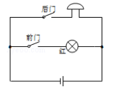
先画出电源然后分支，一支画出电铃、后门开关，另一支画出灯泡、前面开关，然后汇合回到电源的负极，如下图所示：

【五】根据电路图，连接实物电路。

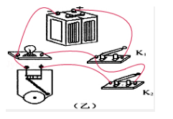
【解析】根据电流流向法，先从正极出发先经过干路开关K1，出现分支，一条支路只有灯泡，另一条支路通过开关K2 和电铃，如下图所示：

【六】图甲是小青同学做实验前画出的电路图，请根据这个电路图，将图乙中的实物元件用导线连接好。（导线不要交叉）

【解析】从电源的正极开始连接开关 S1，灯泡 L2、开关 S2，回到电源的负极，将灯泡 L1并联在灯泡 L2 和开关 S2 两端，如图所示：
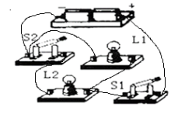

【七】根据如图甲所示的电路图，用笔画线表示导线，将图乙中元件连接起来．

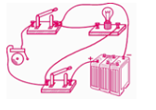
【解析】从电源的正极出发，经开关后分支，一支经灯泡，另一支经电铃、开关后，两支路汇合回到电源的负极，如图所示：

【八】请将下面电子元件用笔画线代替导线连入电路，要求小灯泡、电动机、蜂鸣器有一个不工作，剩余的两个也不会工作，小灯泡、电动机、蜂鸣器都要受开关的控制。

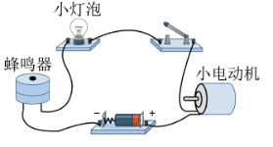
【解析】根据用电器互相影响的特点，用电器串联连接，连接实物图。

【九】根据电路图连接实物图

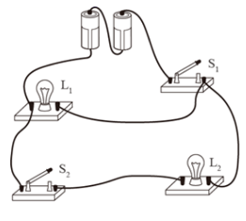
【解析】解：原电路中，两灯并联，开关 S2 与灯 L2 串联，只控制这个灯；S1 控制整个电路，根据电路图连接实物图，如下所示：

【十】根据电路图连接实物

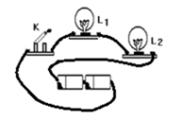
【解析】两灯串联，根据电路图连接实物图，如图所示：

【十一】根据电路图连接实物

【解析】两灯并联，据电路图连接实物图，如图所示：
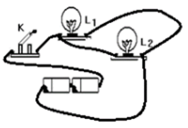

【十二】根据电路图连接实物

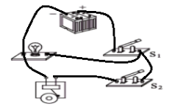
【解析】电铃与灯并联，S2 控制电铃，S1 控制整个电路，如图所示：

【十三】根据电路图，用笔画线代替导线，在电路中连接出如图乙所示的实物图。

【解析】两个灯泡并联，开关S2 控制整个电路，S1 控制L1 ，从电源的正极开始，最后回到电源负极。如图所示：
